https://doi.org/10.23913/ride.v14i28.1761
Artículos científicos
Adopción de las TIC como herramientas de enseñanza en una universidad pública derivado de la contingencia sanitaria covid-19

Adoption of ICT as teaching tools in a public university derived from the COVID-19 health contingency

Adoção de TIC como ferramentas de ensino em uma universidade pública derivada da contingência de saúde COVID-19
Julio César Macías Villarreal
Universidad Autónoma de Tamaulipas, México
jcmacias@docentes.uat.edu.mx
https://orcid.org/0000-0002-8636-0570
Hugo Isaías Molina-Montalvo
Universidad Autónoma de Tamaulipas, México
himolina@docentes.uat.edu.mx
https://orcid.org/0000-0003-0914-7597
José Refugio Castro López
Universidad Autónoma de Tamaulipas, México
jrcastro@docentes.uat.edu.mx
https://orcid.org/0000-0001-9085-2087

Resumen
El objetivo de esta investigación es explorar, desde la perspectiva de los estudiantes de una universidad pública estatal que utiliza el modelo por competencias, los desafíos y oportunidades claves derivados de la adopción de herramientas digitales en el contexto de un modelo educativo en línea surgido como respuesta a la pandemia por covid-19. Para ello, se implementó una metodología de enfoque cuantitativo con el fin de validar la hipótesis planteada. La población objeto de estudio comprendió a los estudiantes inscritos en las cuatro licenciaturas ofrecidas por la Facultad de Comercio y Administración Victoria. A partir de esta población, se seleccionó una muestra aleatoria de 334 alumnos. La recopilación de datos se llevó a cabo mediante un cuestionario estructurados que consta de 35 ítems. El análisis de confiabilidad, evaluado a través del índice alfa de Cronbach, arrojó un valor de 0.739, lo que indica una alta confiabilidad en los resultados obtenidos. Este estudio consideró la percepción de los estudiantes universitarios en seis dimensiones clave, tomando en cuenta las condiciones de infraestructura, conectividad y conocimientos en diversas plataformas, las cuales influyen en el proceso de enseñanza-aprendizaje: i) participación académica, ii) calidad educativa, iii) incorporación tecnológica, iv) apoyo académico, v) habilidades digitales y vi) flexibilidad académica.
Palabras clave: covid-19, educación superior, modalidad virtual, tecnologías de la información, universitarios.

Abstract
The objective of this research is to explore, from the perspective of students at a state public university that uses the competency-based model, the key challenges and opportunities derived from the adoption of digital tools in the context of an online educational model, generated as response to the COVID-19 pandemic. The implications of this transition were also examined. To carry out this study, a quantitative approach methodology was implemented with the objective of validating our hypothesis. The population under study included students enrolled in the four bachelor's degrees offered by the Victoria Faculty of Commerce and Administration. From this population, a random sample of 334 students was selected. Data collection was carried out using a structured questionnaire consisting of 35 items. The reliability analysis, evaluated through Cronbach's alpha index, yielded a value of 0.739, indicating high reliability in the results obtained. This study considered the perception of university students in six key dimensions, taking into account the conditions of infrastructure, connectivity and knowledge on various platforms, which influence the teaching-learning process: i. academic participation, ii. educational quality, iii. technological incorporation, iv. academic support, v. digital skills and vi. academic flexibility.
Keywords: COVID-19, Higher Education, virtual modality, information technologies, university students.

Resumo
O objetivo desta pesquisa é explorar, na perspectiva de estudantes de uma universidade pública estadual que utiliza o modelo baseado em competências, os principais desafios e oportunidades derivados da adoção de ferramentas digitais no contexto de um modelo educacional online, gerado como resposta à pandemia de COVID-19. As implicações desta transição também foram examinadas. Para a realização deste estudo foi implementada uma metodologia de abordagem quantitativa com o objetivo de validar nossa hipótese. A população em estudo incluiu alunos matriculados nos quatro cursos de bacharelado oferecidos pela Faculdade de Comércio e Administração de Victoria. Desta população foi selecionada uma amostra aleatória de 334 estudantes. A coleta de dados foi realizada por meio de questionário estruturado composto por 35 itens. A análise de confiabilidade, avaliada através do índice alfa de Cronbach, obteve valor de 0,739, indicando alta confiabilidade nos resultados obtidos. Este estudo considerou a percepção dos estudantes universitários em seis dimensões principais, tendo em conta as condições de infraestrutura, conectividade e conhecimento nas diversas plataformas, que influenciam o processo de ensino-aprendizagem: i. participação acadêmica, ii. qualidade educacional, iii. incorporação tecnológica, iv. apoio acadêmico, v. competências digitais e vi. flexibilidade acadêmica.
Palavras-chave: COVID-19, Ensino Superior, modalidade virtual, tecnologias de informação, estudantes universitários.
Fecha Recepción: Mayo 2023 Fecha Aceptación: Enero 2024

Introducción
Ante el cierre generalizado de los planteles educativos derivado de la pandemia de COVID-19, y según datos proporcionados por la Organización de las Naciones Unidas para la Educación, la Ciencia y la Cultura (Unesco), en abril de 2020 más del 90 % de los estudiantes a nivel mundial se vieron afectados por la suspensión de todas las actividades educativas en modalidad presencial. Esta medida sin precedentes generó la necesidad de que todos los actores académicos, incluyendo directivos, docentes y alumnos, se adaptaran a nuevas alternativas para los procesos de enseñanza tradicionales, lo que obligó a transitar hacia una modalidad virtual apoyada en herramientas y plataformas de educación a distancia, transición que impactó significativamente en todos los sistemas educativos (IESALC-UNESCO, 2020).
De acuerdo con la información proporcionada por la Organización de las Naciones Unidas (2020), las suspensiones en los sectores educativos impactaron al 94 % de los estudiantes a nivel mundial, lo que afectó de manera más pronunciada a los países en desarrollo. De hecho, la incapacidad de algunos grupos para acceder a las tecnologías se intensificó durante la contingencia, lo que resultó en una pérdida irremediable de oportunidades educativas en poblaciones con carencias significativas y ocasionó el abandono de las aulas o la posposición de las actividades escolares.
La suspensión de clases presenciales en los países de habla hispana llevó al desarrollo de alternativas de enseñanza a distancia. Así, se emplearon diversas opciones tecnológicas con el único objetivo de dar continuidad a los planes y programas de estudio. Para lograr esto, fue esencial el apoyo y la movilización del personal educativo, así como priorizar la atención a la salud y el bienestar integral de los estudiantes (CEPAL-UNESCO, 2020). De acuerdo con los hallazgos de Brown y Salmi (2020), se revela que, a pesar de la aspiración de muchas instituciones por integrar el aprendizaje en línea, son pocas las que logran cumplir con los estándares necesarios para llevar a cabo esta transición de manera ágil. Este desafío repercute de manera significativa en los alumnos pertenecientes a los grupos más vulnerables, lo que demuestra la disparidad en el acceso a la educación en línea y destaca la necesidad urgente de atender estas brechas.
En este contexto, las tecnologías de la información y la comunicación (TIC) continúan siendo el principal respaldo para la continuidad de las clases en línea, tanto de manera sincrónica como asincrónica (Cabero, 2008). Estas herramientas facilitan la creación de entornos creativos y flexibles para el proceso de enseñanza-aprendizaje, y abren nuevas posibilidades informativas que permiten superar las barreras de tiempo y espacio, así como propiciar modelos educativos innovadores. Además, contribuyen al aumento de la conectividad y la interacción, entre otros beneficios.
Según lo destacado por Coll (2008), las perspectivas para la integración de las TIC como parte de un proceso de mejora continua son considerablemente amplias, aunque la realidad ha quedado significativamente rezagada en este sentido. La incorporación de las TIC en las aulas, ya sea en modalidades tradicionales, a distancia o híbridas, modifica los roles tanto de los maestros como de los alumnos. Este cambio implica que los estudiantes alcancen un nivel importante de autosuficiencia en su proceso de aprendizaje, lo que significa que el docente deja de ser la única fuente de conocimientos para la formación académica y profesional de los alumnos (IESALC-UNESCO, 2020).
Según Tinio (2003), el uso adecuado de herramientas y tecnologías, especialmente las computadoras y la conectividad a internet, tiene el potencial de dar forma a formas innovadoras de educación. En la actualidad, la gestión de las TIC ha tenido un impacto sin precedentes, especialmente en el ámbito educativo, gracias a su accesibilidad y al surgimiento de aplicaciones de fácil manejo tanto para maestros como para estudiantes. Durante la pandemia, los profesores se encontraron con la necesidad de capacitarse de manera autónoma en diversas herramientas tecnológicas para mantener la continuidad de su labor docente. Esto no solo implicó abordar los contenidos, sino también el desarrollo de habilidades tecnológicas para interactuar con el estudiantado. En un mundo que experimenta una constante modernización, especialmente en el ámbito tecnológico, donde cada día surgen novedades digitales o actualizaciones, los hallazgos de Lloyd (2020) resaltan la necesidad de estar preparados para adaptarnos a estos cambios.

Educación virtual
Durante la pandemia, la educación en línea reemplazó rápidamente a las aulas presenciales de aprendizaje, por lo que los estudiantes tuvieron que dejar de lado sus actividades sociales para conectarse a través de diversos dispositivos digitales. Sin embargo, en este nuevo escenario, la conexión entre maestros y alumnos ha experimentado desigualdades notables en términos de participación educativa debido a la disparidad de condiciones existentes. Por eso, Aguilar (2020) plantea cuestionamientos cruciales como los siguientes: ¿qué tipo de enseñanza surge de la educación en línea? y ¿cuáles son las problemáticas sociales que se originan en este tipo de realidades virtuales?
Lara (2002) conceptualiza la educación virtual como un sistema de enseñanza que fomenta la calidad educativa y se sustenta principalmente en la flexibilidad, la cual permite adaptarse a tiempos y espacios variables. Este modelo alcanza su máxima apreciación mediante la inclusión tecnológica con modos asincrónicos, sincrónicos y autónomos.
La enseñanza en línea durante la pandemia de covid-19 se volvió esencial para la continuidad de los planes y programas educativos. Según Molina-Montalvo et al. (2023), la modalidad virtual ha estado históricamente vinculada a instituciones de nivel superior y al sector empresarial. Las universidades de Inglaterra, Estados Unidos y Nueva Zelanda fueron pioneras en la incorporación de cursos a distancia, y luego se extendieron por Europa y Latinoamérica. En respuesta a la transformación de la educación virtual en una necesidad imperativa, estas instituciones se han visto obligadas a diseñar nuevos protocolos educativos con la finalidad de preservar la integridad del aprendizaje de los alumnos (Zuluaga-Gómez y Valencia-Ortiz, 2021).

La modalidad en línea durante la pandemia se gestionó a través de los medios digitales, los cuales jugaron un papel fundamental en la enseñanza en línea. Este cambio, por supuesto, exigió el esfuerzo de los profesores para adaptar programas, metodologías e instrumentos de evaluación, lo que también demandó un proceso constante de reflexión sobre los aspectos académicos y los recursos tecnológicos disponibles en cada contexto (García Aretio, 2021).
Asimismo, la modalidad a distancia conlleva ventajas para la comunidad académica, ya que promueve habilidades como la sistematización del conocimiento, la introducción de nuevas definiciones y la expansión del lenguaje que fomenta la interconexión y la divulgación. Según Tennuto et al. (2003), a partir de la inclusión de la educación virtual “se pueden intercambiar varias unidades de información como gráficos, imágenes, archivos de sonido, bases de datos, entre otros” (p. 962), lo que posibilita el acceso más allá del contexto educativo. En este sentido, internet ha facilitado numerosas alternativas de conectividad y ha dado lugar a un aprendizaje empírico que se basa en métodos vanguardistas adaptados a los requerimientos del alumnado.

Herramientas tecnológicas enfocadas en la educación
El cierre abrupto de los comercios y el aislamiento en los hogares llevó a que gran parte de las actividades cotidianas se trasladaran a plataformas digitales, aunque la impartición de clases no sufrió interrupciones gracias al uso generalizado de dispositivos móviles y computadoras. Las consecuencias de estos cambios se reflejaron en el mantenimiento e incluso aumento de las ventas en línea. Además, se generalizó la realización de trámites y servicios gubernamentales (Cabero, 2008; Castro, 2022).
Varios estudios, entre ellos el de Alvarado et al. (2019), Aguilar (2020) y Castro et al. (2022) resaltan que las redes sociales, incluyendo plataformas populares como WhatsApp y Facebook, experimentaron un aumento significativo en su uso. Este fenómeno se atribuye a la imposibilidad de las personas de acudir físicamente a encuentros, lo que llevó a una preferencia generalizada por la realización de reuniones virtuales a través de estas plataformas. La conveniencia y accesibilidad de estas herramientas las convirtieron en una opción predominante para mantener la conexión social en tiempos en los que las interacciones físicas se vieron limitadas
En el caso de las instituciones de educación superior (IES), optaron por utilizar plataformas digitales como alternativa frente a la suspensión de las clases presenciales debido al aislamiento forzoso. Entre los desafíos que enfrentaron las IES se encontró la necesidad de capacitar a sus docentes en el manejo de estas herramientas. Esta capacitación se vio impulsada por la disposición de muchos académicos, a pesar de que, antes de la pandemia, algunos mostraban resistencia a este cambio tecnológico. Los profesores, por ende, tuvieron que actualizarse para continuar con la impartición de sus clases de manera virtual.
El principal reto para las IES, a fin de evitar interrupciones en el proceso de enseñanza-aprendizaje durante la transición a la modalidad virtual, fue enfrentar obstáculos significativos debido a las importantes carencias en recursos, infraestructura y conectividad. Así, las TIC emergieron como elementos indispensables para dar continuidad a la enseñanza a distancia, lo que fomentó el desarrollo de diversas plataformas digitales diseñadas específicamente para el contexto educativo. En este sentido, se presentan las plataformas educativas más demandadas fueron Google Classroom, Microsoft Teams, E-dixgal y Edmodo (Otero et al., 2020), las cuales han demostrado ser fundamentales en el entorno educativo, pus han facilitado la interacción entre docentes y estudiantes, la distribución de materiales educativos y la realización de actividades académicas de manera virtual.

Materiales y métodos
Esta investigación tuvo como objetivo destacar la percepción de los estudiantes de una universidad pública estatal sobre los desafíos y oportunidades fundamentales surgidos con la implementación de herramientas digitales en el contexto de un modelo educativo en línea como respuesta a la pandemia de covid-19, así como examinar sus repercusiones en la educación superior. El estudio siguió un enfoque cuantitativo, orientado a comprender las variables y validar las relaciones de dependencia entre ellas, con un diseño transversal descriptivo que recopila datos en un solo momento, analizando la incidencia de variables en una población determinada (Hernández-Sampieri et al., 2014). Asimismo, se empleó estadística descriptiva, incluyendo frecuencias y porcentajes de respuesta, para caracterizar a los informantes clave en el estudio, según las recomendaciones de Ritchey (2006). Además, se llevó a cabo el análisis estadístico de la información recopilada utilizando el paquete estadístico Statistical Package for the Social Sciences (SPSS), versión 26.
La población de interés estuvo conformada por 1542 alumnos inscritos en todos los programas de licenciatura ofrecidos por la Facultad de Comercio y Administración Victoria (FCAV), dependiente de la Universidad Autónoma de Tamaulipas. Estos programas incluyen Contador Público (CP), Licenciado en Administración (LA), Licenciado en Tecnologías de la Información (LTI) y Licenciado en Economía y Desarrollo Sustentable (LEDS). La muestra aleatoria seleccionada constó de 334 estudiantes, y se procuró que todos los individuos de la población tuvieran la misma oportunidad de ser incluidos (Otzen y Manterola, 2017) (ver tabla 1).

Tabla 1. Ficha técnica de investigación
Concepto | Descripción
Trabajo de campo | Agosto-diciembre 2022
Enfoque de estudio | Cuantitativo de tipo descriptiva y transversal
Población de estudio | Universidad Autónoma de Tamaulipas (FCAV)
Aplicación del cuestionario | Electrónica (Microsoft Forms)
Prueba de confiabilidad | Alfa de Cronbach (α)
Instrumento de investigación | Cuestionario de escala Likert (5 puntos)
Software estadístico | SPSS versión 26
Tipo de muestra | Aleatorio simple (334 encuestados)
Fuente: Elaboración propia
Durante el proceso de validación utilizando la herramienta IBM SPSS Statistics, se llevó a cabo el cálculo del coeficiente de Cronbach y el índice de homogeneidad y discriminación. Los resultados obtenidos indican niveles de fiabilidad considerados adecuados, al situarse por encima de 0.70, conforme a las pautas establecidas por Ruiz (2002). Es relevante destacar que en este análisis no se identificaron problemas de discriminación, lo que aumenta la confiabilidad de los datos recopilados. Este hallazgo respalda la consistencia interna de las respuestas proporcionadas por los participantes y otorga validez al instrumento de medición utilizado en la investigación.
La recopilación de datos se efectuó mediante una versión adaptada del instrumento desarrollado por Mirete Ruiz et al. (2015), ajustada a las necesidades específicas de la presente investigación. El resultado fue un cuestionario estructurado que consta de un total de 35 ítems, organizados en tres secciones. La primera sección recopiló datos generales del encuestado. La segunda evaluó la percepción de las TIC, y abordó dos segmentos: a) actitud ante el uso de las TIC y b) formación/conocimiento. Finalmente, la tercera sección exploró el nivel de uso de las TIC. Para responder a la segunda y tercera sección, se implementó una escala Likert de 5 puntos (desde 1 = “totalmente en desacuerdo” hasta 5 = “totalmente de acuerdo”).
La aplicación se realizó en el semestre académico agosto-diciembre 2022. Para digitalizar el cuestionario se empleó la plataforma electrónica de Microsoft (Microsoft Forms). Cabe mencionar que de ninguna forma se intervino en las posibles respuestas por parte de los encuestados al momento de manifestar su libre opinión con el llenado del instrumento de investigación.

Categorías de análisis del estudio
En el contexto de este periodo de confinamiento, los estudiantes universitarios se enfrentaron a diversos desafíos, entre los cuales se encontraban tareas, actividades, exposiciones de clases, tutorías, asesorías, trabajos de dirección de tesis, entre otros. Para comprender la percepción de los universitarios respecto a los aspectos relacionados con las TIC integradas en la práctica académica y sus procesos de aprendizaje, se llevó a cabo un análisis de frecuencia estadística. Las seis categorías utilizadas para organizar y analizar los resultados están respaldadas por un fundamento teórico sólido:
Participación académica. Esta categoría se refiere al grado de involucramiento de los estudiantes en las actividades académicas virtuales, por lo que consideró aspectos como la interacción en clases en línea, la participación en discusiones y la asistencia a tutorías virtuales.
Calidad educativa. En esta categoría se evalúa la percepción de los estudiantes sobre la calidad general de la educación en línea recibida. Esto incluye aspectos como la claridad de los contenidos, la efectividad de los métodos de enseñanza virtual y la evaluación del aprendizaje.
Incorporación tecnológica. Examina cómo las tecnologías fueron integradas en la práctica académica. Esto abarca desde el uso de plataformas educativas hasta la implementación de herramientas tecnológicas para mejorar la experiencia de aprendizaje.
Apoyo académico. Se refiere al respaldo proporcionado por la institución educativa y los profesores en términos de orientación, asesoría y apoyo durante el aprendizaje virtual. Incluye también la disponibilidad de recursos educativos.
Habilidades digitales. Evaluación de la competencia digital de los estudiantes. Esto abarca desde la capacidad para utilizar herramientas tecnológicas hasta la destreza en la búsqueda y manejo de información en línea.
Flexibilidad académica. Examina en qué medida la educación en línea permitió a los estudiantes adaptarse a horarios flexibles y gestionar su carga académica de manera más autónoma.
Estas categorías proporcionan un marco comprehensivo para analizar la experiencia de los estudiantes universitarios durante el confinamiento y la transición a la educación en línea, lo que permitió identificar áreas de mejora y fortaleza en la implementación de las TIC en la educación superior.

Resultados
De los 334 participantes en esta investigación, el 37 % son hombres y el 63 % mujeres. En cuanto a los programas educativos ofrecidos por la FCAV, el 69 % pertenece a la carrera de CP, el 21 % a LA, el 9 % a LTI y el 1 % a LEDS (ver tabla 2). Además, se observó que el 32 % de los encuestados se encuentra cursando su último semestre (figura 1). Respecto al equipamiento tecnológico, el 91 % de los estudiantes cuenta con telefonía celular, mientras que el 62 % dispone de una laptop (figura 2).

Tabla 2. Características de los encuestados
Género | Mujer | 209 | 62.6
 | Hombre | 125 | 37.4
Carreras | CP | 229 | 68.6
 | LA | 69 | 20.6
 | LTI | 31 | 9.3
 | LEDS | 5 | 1.5
Totalidad |  | 334 | 100.0
Fuente: Elaboración propia

Figura 1. Matrícula por periodo escolar
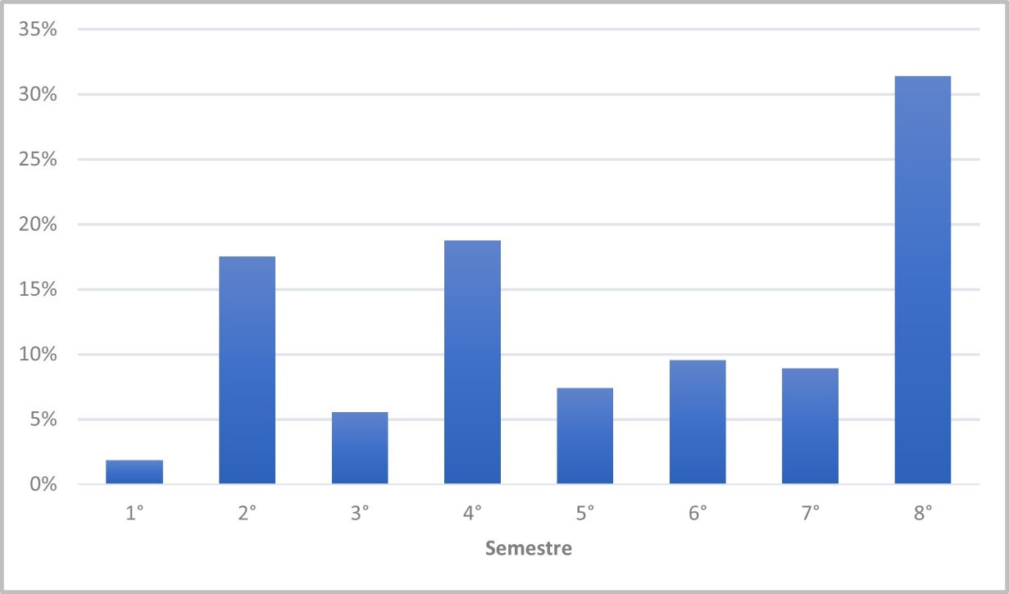
Fuente: Elaboración propia

Figura 2. Equipamiento tecnológico
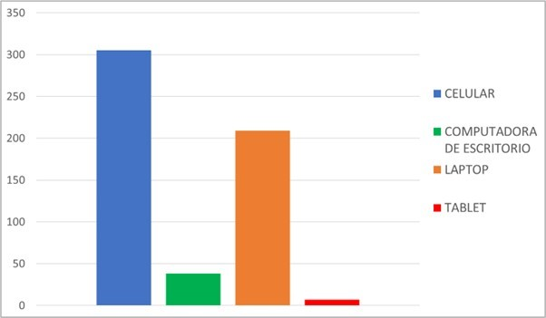
Fuente: Elaboración propia
Durante este periodo de confinamiento, los estudiantes universitarios se enfrentaron a diversos desafíos, que incluyeron tareas, actividades, exposiciones de clases, tutorías, asesorías y trabajos de dirección de tesis, entre otros. A través de un análisis de frecuencia estadística, se logró identificar la percepción de los estudiantes universitarios en relación con aspectos asociados a las TIC implementadas en la práctica académica y en sus procesos de aprendizaje. Con el fin de realizar un análisis más detallado, los resultados se organizaron en las seis categorías ya mencionadas, es decir, participación académica, calidad educativa, incorporación tecnológica, apoyo académico, habilidades digitales y flexibilidad académica.

Participación académica
A la luz de la experiencia vivida, podría haberse anticipado una disminución en la participación de los estudiantes en sus procesos de enseñanza y aprendizaje durante el periodo escolar analizado debido al cambio de modalidad presencial a distancia. No obstante, los resultados revelaron sorprendentemente que el 40.4 % está muy de acuerdo y, de manera similar, el 53.3 % está de acuerdo en que las tecnologías han estimulado su participación académica. Al profundizar en las causas subyacentes de estos resultados, se atribuye a la comunicación y conectividad sincrónica y asincrónica que los alumnos experimentaron a través de diversas herramientas y plataformas educativas tecnológicas puestas a disposición de la comunidad universitaria (figura 3). Este aumento en la participación puede entenderse como el resultado directo de la adaptación exitosa de la tecnología para facilitar la interacción estudiantil, lo que contribuye al éxito de la transición a la educación a distancia
Figura 3. Las TIC fomentan la participación en los procesos educativos
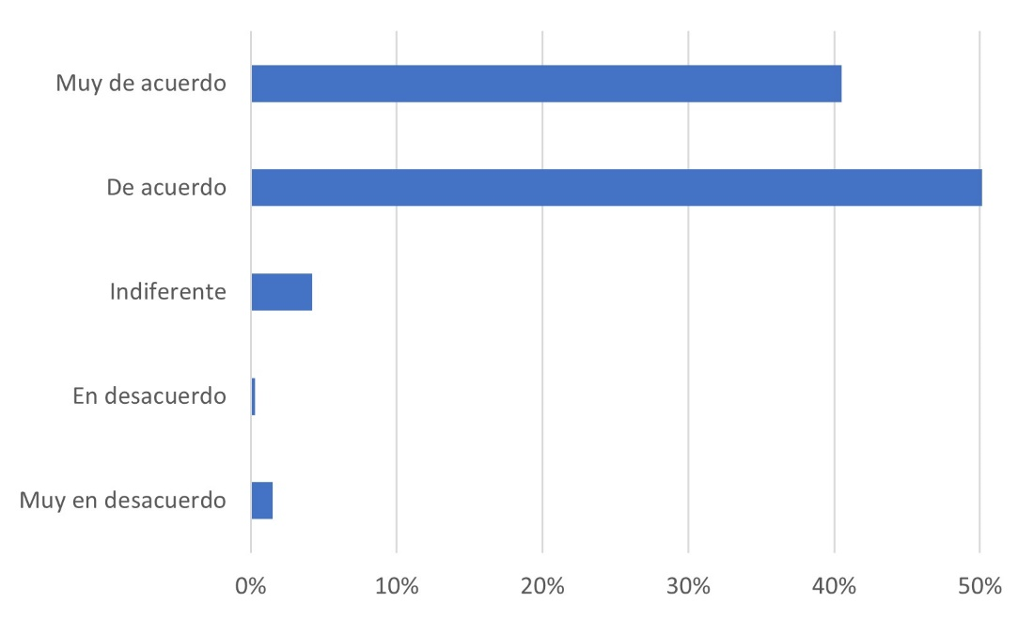
Fuente: Elaboración propia

Calidad educativa
La irrupción de la pandemia y sus consecuencias en el ámbito educativo generó mejoras significativas en la calidad de los procesos de enseñanza-aprendizaje gracias a la incorporación de herramientas tecnológicas. Esta mejora es percibida por el 93.7 % de los estudiantes encuestados (figura 4). Los aspectos en los que estos cambios son más evidentes incluyen el uso de bases de datos y bibliotecas virtuales, plataformas virtuales, recursos educativos en línea, así como la creación de materiales virtuales y el acceso a recursos en red. Estos cambios, identificados por los estudiantes, sugieren una transformación radical y profunda en la práctica docente, y destacan la eficacia de la tecnología como catalizador para la mejora continua de la calidad educativa.

Figura 4. Las TIC mejoran la calidad de los procesos de enseñanza
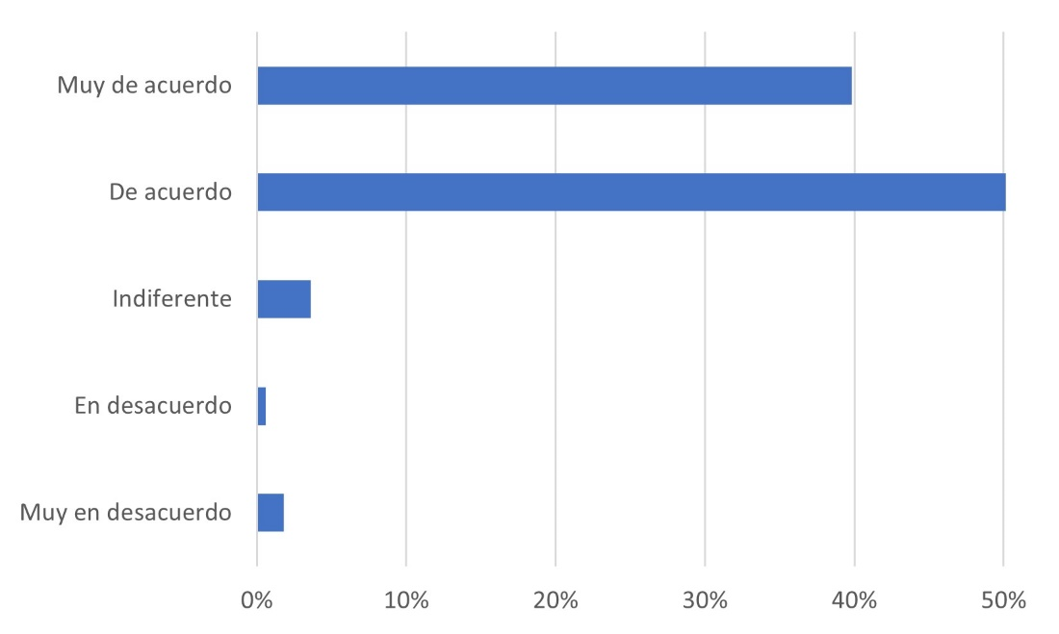
Fuente: Elaboración propia

Incorporación tecnológica
La percepción de los estudiantes acerca de la importancia de la incorporación de las TIC en sus actividades académicas revela una clara inclinación hacia la aceptación y aprovechamiento de estas herramientas. El 44.6 % de los participantes expresó acuerdo, mientras que un destacado 47.6 % indicó estar muy de acuerdo, lo que evidencia la marcada influencia de la pandemia en la adopción de prácticas relacionadas con la tecnología e innovación educativa (figura 5). En sintonía con estos resultados, el 90.4 % de los encuestados afirmó que las clases se ven favorecidas a medida que se implementan las TIC (figura 6). Estos datos subrayan la importancia percibida de la tecnología como un recurso vital para mejorar y enriquecer la experiencia académica, lo que resalta su papel clave en el actual entorno educativo.

Figura 5. La incorporación de las TIC en el contexto educativo: un factor clave
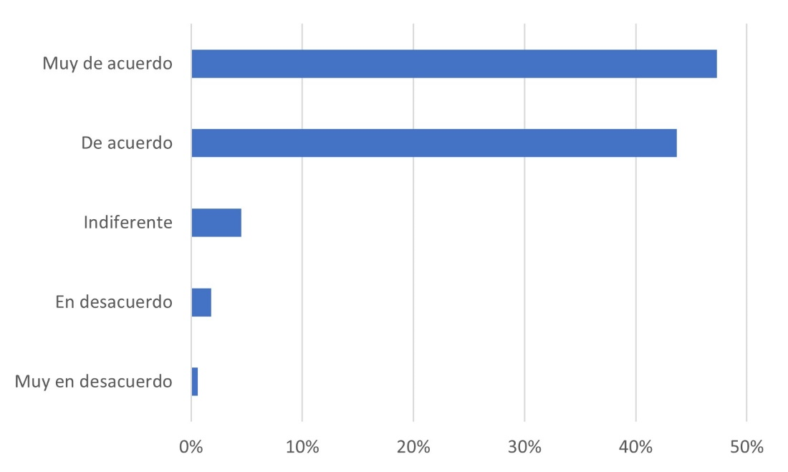
Fuente: Elaboración propia

Figura 6. La incorporación las TIC en las clases como un proceso de mejora
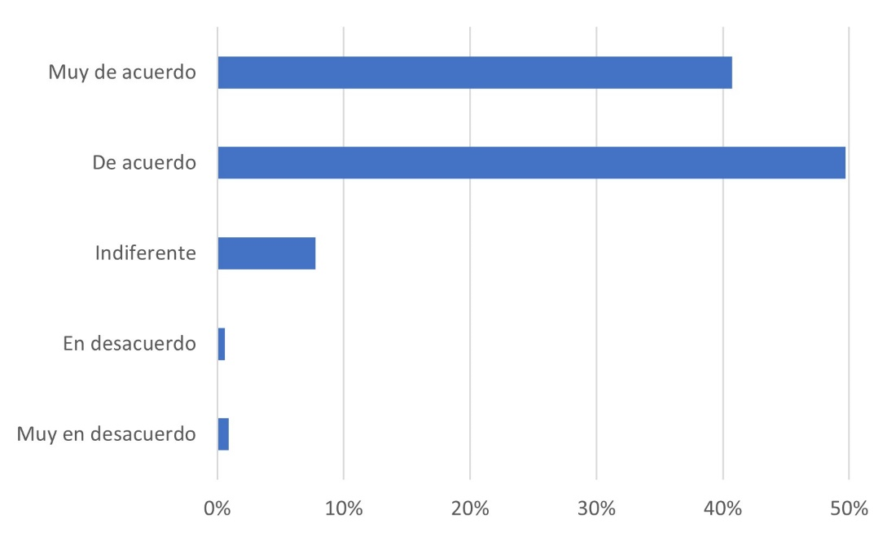
Fuente: Elaboración propia

Apoyo académico
La buena aceptación de los estudiantes hacia la incorporación de herramientas digitales durante el confinamiento es un aspecto digno de destacar. Un significativo 46.7 % expresó su acuerdo, mientras que un considerable 46.4 % indicó estar muy de acuerdo con que la inclusión de las TIC facilita el desenvolvimiento de las clases. Este respaldo acentúa la percepción positiva de los alumnos hacia el esfuerzo docente por actualizar su práctica diaria mediante el uso de estas herramientas (figura 7). La innegable contribución de las TIC para mejorar la eficacia del proceso de aprendizaje se refleja en el hecho de que estas tecnologías propician que las clases se vuelvan más interesantes e interactivas, lo que se traduce en una experiencia educativa más enriquecedora para los estudiantes. Este resultado resalta la importancia vital de la tecnología como apoyo académico y su capacidad para mejorar la calidad de la enseñanza en un entorno virtual.

Figura 7. Las TIC facilitan el proceso de enseñanza
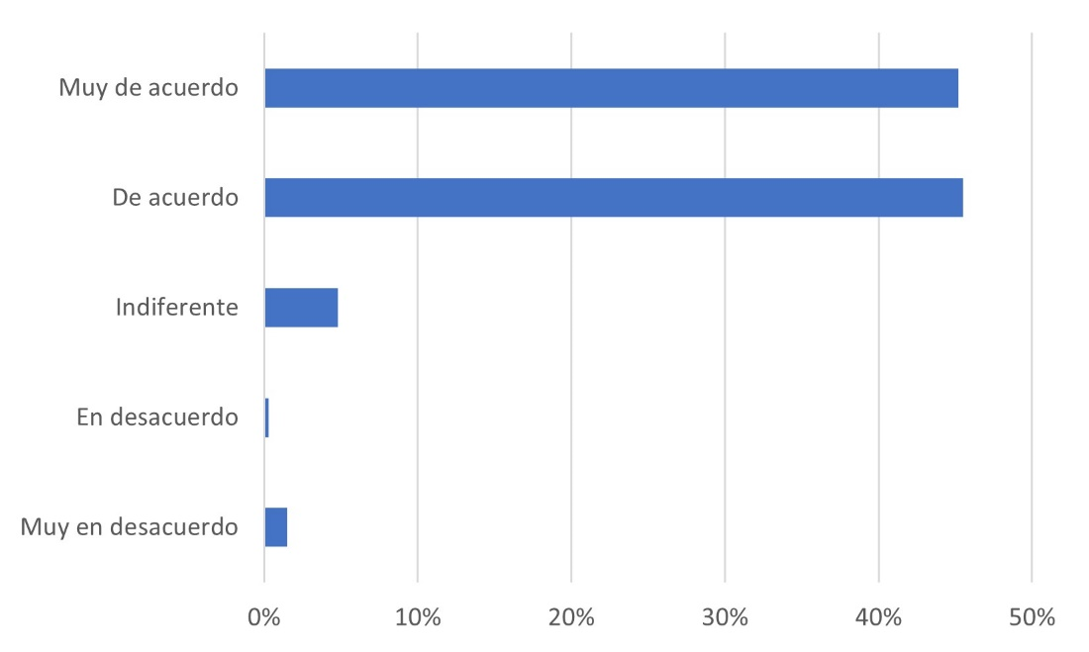
Fuente: Elaboración propia

Habilidades digitales
En cuanto al papel del docente en la consecución del desarrollo de habilidades, capacidades y conocimientos en TIC durante la transición a la modalidad educativa en línea, la opinión de los estudiantes resulta ser muy favorable. Un sólido 48.8 % de los participantes indicó estar de acuerdo, mientras que un notable 42.2 % expresó estar muy de acuerdo en que estas herramientas son fundamentales en el proceso de formación del universitario, contribuyendo así a la adquisición de aprendizajes significativos (figura 8). Este respaldo destaca la percepción positiva de los estudiantes hacia el papel esencial del docente como facilitador de la adquisición de competencias digitales. El reconocimiento de las TIC como elementos clave en el proceso formativo subraya la importancia de la integración efectiva de estas tecnologías por parte de los educadores para potenciar el desarrollo académico y profesional de los estudiantes en un entorno educativo digital.

Figura 8. Las TIC contribuyen a desarrollar habilidades y capacidades
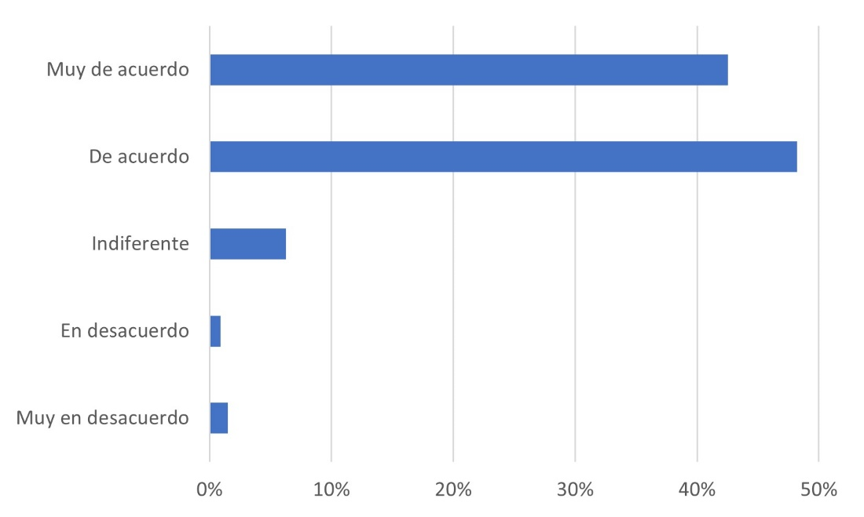
Fuente: Elaboración propia

Flexibilidad académica
Durante la pandemia, una característica esencial en las actividades académicas fue la flexibilidad proporcionada por las TIC en términos de espacio y tiempo. Estas herramientas, disponibles y de fácil acceso, permitieron a los estudiantes interactuar desde la comodidad de sus hogares, lugares de trabajo e incluso en espacios públicos. Este enfoque flexible recibió una aprobación significativa, ya que un sólido 94.3 % de los participantes expresó una actitud positiva hacia esta adaptabilidad (figura 9). Este alto nivel de aceptación subraya la importancia de la flexibilidad académica brindada por las TIC durante el periodo de enseñanza a distancia, lo que refleja su capacidad para ajustarse a diversos contextos y necesidades individuales. La flexibilidad en la entrega de contenido y la participación en actividades educativas a través de plataformas digitales emergió como un factor clave para el éxito de la educación en línea durante la crisis sanitaria.

Figura 9. Las TIC ofrecen adaptabilidad en espacio y tiempo
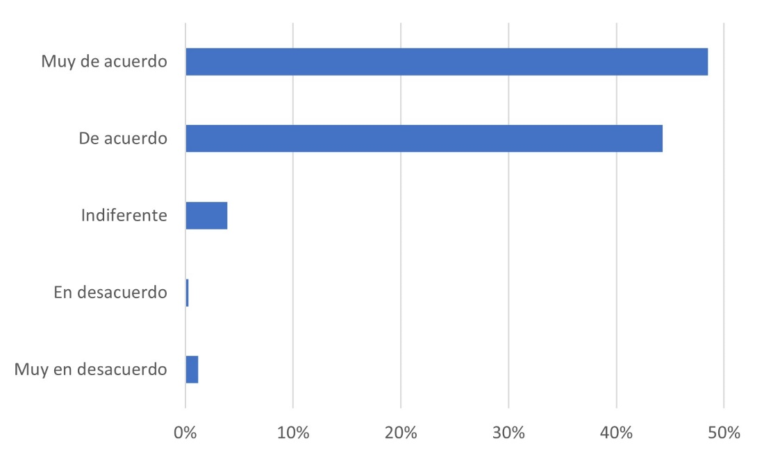
Fuente: Elaboración propia

Discusión
Uno de los hallazgos más destacados radica en la percepción positiva de los alumnos sobre cómo las tecnologías impulsaron su participación académica, un resultado que guarda similitud con la investigación realizada por Guàrdia et al. (2017). En ambos estudios, se evidencia que las TIC desempeñan un papel crucial al fomentar la participación, el compromiso y la autorregulación entre los estudiantes. Este alineamiento de resultados refuerza la idea de que la integración efectiva de las TIC en entornos educativos puede tener un impacto positivo y consistente en el involucramiento activo de los estudiantes en sus procesos de aprendizaje. La relación entre la adopción de tecnologías y la mejora en la participación académica subraya la importancia de considerar estrategias tecnológicas efectivas para optimizar la experiencia educativa.
En cuanto al impacto del uso de herramientas tecnológicas en el mejoramiento de la calidad de los procesos de enseñanza-aprendizaje, la perspectiva de los estudiantes se alinea con los hallazgos de Naffi (2020). En su investigación, Naffi destaca la importancia de construir objetivos, competencias y capacidades en entornos educativos que se caractericen por su calidad. Este paralelismo entre los resultados refuerza la noción de que la integración efectiva de herramientas tecnológicas no solo se traduce en una modernización de los métodos de enseñanza, sino que también contribuye significativamente a la mejora sustancial de la calidad educativa. La atención a la calidad en estos contextos digitales se convierte, según la percepción de los estudiantes, en un factor clave para el logro de los objetivos académicos y el desarrollo de competencias relevantes.
En lo que respecta a la dimensión de la incorporación tecnológica, se observó una marcada aceptación por parte de los estudiantes, evidenciada por la necesidad imperativa de integrar las TIC en los procesos educativos durante el confinamiento pasado. Este fenómeno encuentra respaldo en el estudio de Parra (2012), quien señala que uno de los ámbitos más influidos por la tecnología es la escuela. Específicamente, en el contexto de la educación superior, se dio una sinergia notable entre los estudiantes y las tecnologías. Este fenómeno se atribuye en gran medida a la existencia previa de plataformas educativas y a la edad propicia de los universitarios, que se encuentra en el rango ideal para involucrarse y practicar con las herramientas tecnológicas necesarias para su futuro desarrollo profesional. Este vínculo preexistente con las plataformas educativas y la familiaridad con las TIC contribuyeron a una adaptación más fluida y exitosa durante el periodo de enseñanza a distancia.
En lo que respecta al papel de las TIC como apoyo académico, los estudiantes universitarios expresan una perspectiva positiva hacia estas prácticas. En su percepción, reconocen que, si bien la tecnología en sí misma no garantiza el aprendizaje, su eficacia se potencia cuando va de la mano de un profesor capacitado y actualizado. Este planteamiento coincide con las ideas expuestas por Moreno-Guerrero et al. (2020), quienes subrayan la importancia de la orientación docente para desarrollar material didáctico innovador haciendo uso de diversas plataformas digitales. Además, el componente de habilidades digitales adquiere una gran relevancia para los estudiantes, ya que lo consideran indispensable en el proceso formativo universitario. Este reconocimiento destaca la importancia de cultivar competencias digitales entre los estudiantes para aprovechar al máximo el potencial educativo de las TIC.
El planteamiento de García Aretio (2021) sobre la importancia de la flexibilidad adecuada resalta la necesidad de adaptabilidad en términos de espacio y tiempo en la educación. Este enfoque flexible se vuelve crucial en la etapa postpandemia, donde podrían surgir escenarios que dificulten la presencia física o incluso episodios esporádicos de aislamiento. La propuesta es incorporar métodos innovadores que combinen tanto modalidades tradicionales como la enseñanza a distancia. Esta estrategia busca ofrecer soluciones a las diversas necesidades de formación académica y permite a las instituciones educativas afrontar los desafíos cambiantes y proporcionar un entorno de aprendizaje más adaptable y accesible.

Conclusiones
A manera de conclusión se mencionan algunos de los hallazgos más relevantes de este estudio, en donde se identificaron los principales retos y oportunidades que surgieron con la adopción de herramientas digitales en un modelo educativo en línea, así como sus repercusiones en la educación superior.
Se puede señalar, como primer punto, que la transición a la modalidad virtual derivada de la pandemia ha tenido un impacto significativo en la participación académica y la calidad educativa. La disparidad en las condiciones de equipamiento y conocimientos en las distintas plataformas, así como la conectividad han acentuado el desarrollo del proceso de enseñanza-aprendizaje.
También es importante destacar que los estudiantes universitarios han experimentado desafíos en términos de flexibilidad académica y apoyo debido a las condiciones impuestas por la pandemia. La necesidad de adaptarse a nuevas herramientas y plataformas requirió un esfuerzo adicional por parte de los estudiantes y el personal educativo.
La imposibilidad de acceder a las tecnologías ha generado repercusiones sociales y económicas, especialmente en grupos vulnerables. La crisis económica derivada de la pandemia ha llevado a la pérdida irreparable del aprendizaje para algunos estudiantes, lo que podría resultar en el abandono de las aulas o la interrupción de los estudios, como han señalado ya diversos estudios.
Además, la pandemia ha exigido capacitación y adaptación por parte de los profesores en el uso de herramientas tecnológicas para la enseñanza en línea. La rápida transición a la educación virtual ha requerido que los docentes desarrollen habilidades tecnológicas para interactuar de manera efectiva con los estudiantes
A pesar de los desafíos, las TIC siguen siendo fundamentales para la enseñanza en línea, pues ofrecen oportunidades para potenciar el desarrollo académico, superar los impedimentos de tiempo y espacio, e incrementar la conectividad y la interacción en el ámbito educativo.
En resumen, la adopción de las TIC como herramientas de enseñanza en una universidad pública debido a la contingencia sanitaria del covid-19 ha generado impactos significativos en la participación académica, la calidad educativa, la flexibilidad académica y el apoyo a los estudiantes. Además, ha resaltado la importancia de la capacitación y adaptación de los profesores, así como el potencial continuo de las TIC en la educación.

Futuras líneas de investigación
Considerando los hallazgos y observaciones presentados en el estudio sobre la adopción de las TIC como herramientas de enseñanza en una universidad pública debido a la contingencia sanitaria del covid-19, se identifican diversas áreas que podrían ser objeto de futuras investigaciones. Estas áreas incluyen lo siguiente:
- Explorar el impacto a largo plazo de la transición a la modalidad virtual en la participación académica, calidad educativa y apoyo a los estudiantes universitarios. Esto podría incluir un seguimiento de los estudiantes a lo largo de su trayectoria académica para evaluar el impacto continuo de la adopción de herramientas digitales en la educación superior.
- Investigar las disparidades en el acceso a las tecnologías y su impacto en la equidad educativa. Esto podría incluir un análisis detallado de las repercusiones sociales y económicas de la imposibilidad de acceder a las tecnologías, especialmente en grupos vulnerables, y cómo estas disparidades afectan el aprendizaje y la retención estudiantil.
- Explorar estrategias efectivas para la capacitación y adaptación de los profesores en el uso de herramientas tecnológicas para la enseñanza en línea. Esto podría incluir la identificación de las necesidades específicas de capacitación y las mejores prácticas para desarrollar habilidades tecnológicas entre el personal educativo.
Estas áreas de investigación ofrecen oportunidades para ampliar la comprensión de los efectos de la adopción de las TIC en la educación superior y para desarrollar estrategias efectivas que mejoren la calidad y equidad educativa en entornos virtuales.

Referencias
Aguilar, F. R. (2020). Del aprendizaje en escenarios presenciales al aprendizaje virtual en tiempos de pandemia. Estudios Pedagógicos, 46(3), 213-223. http://dx.doi.org/10.4067/S0718-07052020000300213
Alvarado, E. R., Ochoa Mendieta, M. A., Ronquillo Murrieta, G. V. y Sánchez Soto, M. A. (2019). Importancia y uso de las redes sociales en la educación. Recimundo, 3(2), 882-893. https://doi.org/10.26820/recimundo/3.(2).abril.2019.882-893
Brown, C. and Salmi, J. (2020). Putting fairness at the heart of higher education. University World News. The Global Window on Higher Education. https://www.universityworldnews.com/post.php?story=20200417094523729
Cabero, J. (2008). Innovación en la formación y desarrollo profesional docente. En J. Salinas (coord.), Innovación educativa y uso de las TIC (pp. 83-99). Universidad Internacional de Andalucía. https://dspace.unia.es/bitstream/handle/10334/2524/innovacioneduc2008.pdf?sequence=1
Castro, J. R., Macías Villarreal, J. C. y González Bandala, D. A. (2022). El impacto de la pandemia COVID-19 en la educación superior. Retos y estrategias. Editorial Fontamara. https://libros.uat.edu.mx/index.php/librosuat/catalog/view/272/246/899-1
CEPAL-UNESCO. (2020). La educación en tiempos de la pandemia de COVID-19. Informe COVID-19 CEPAL-UNESCO. https://repositorio.cepal.org/bitstream/handle/11362/45904/1/S2000510_es.pdf
Coll, C. (2008). Aprender y enseñar con las TIC: expectativas, realidad y potencialidades. Boletín de la Institución Libre de Enseñanza, (72). https://www.educ.ar/recursos/70819/aprender-y-ensenar-con-las-tic-expectativas-realidad-y-potencialidades
García Aretio, L. (2021). COVID-19 y educación a distancia digital: preconfinamiento, confinamiento y posconfinamiento. RIED. Revista Iberoamericana de Educación a Distancia, 24(1), 09-32. https://doi.org/10.5944/ried.24.1.28080
Guàrdia, L., Crisp, G. and Alsina, I. (2017). Trends and challenges of e-assessment to enhance student learning in higher education. IGI Global, 36-56. https://doi.org/10.4018/978-1-5225-0531-0.CH003
Hernández-Sampieri, R., Fernández-Collado, C. y Baptista, L. (2014). Metodología de la investigación (6.ª ed.). McGraw-Hill.
IESALC-UNESCO. (2020). COVID-19 y educación superior. De los efectos inmediatos al día después. Análisis de impacto, respuestas políticas y recomendaciones. Documentos de trabajo. https://www.iesalc.unesco.org/wp-content/uploads/2020/04/COVID-19-070420-ES-2-1.pdf
Lara, L. (2002). Análisis de los recursos interactivos en las aulas virtuales. Integración sin Barreras en el Siglo XXI. http://www.quadernsdigitals.net/datos/hemeroteca/r_43/nr_479/a_6424/6424.pdf
Lloyd, M. (2020). Desigualdades educativas y la brecha digital. En J. Girón (ed.), Educación y pandemia. Una visión académica (pp. 115-121). UNAM. https://www.iisue.unam.mx/investigacion/textos/educacion_pandemia.pdf
Mirete Ruiz, A., García-Sanchez, F., y Hernandez Pina, F. (2015). Cuestionario para el estudio de la actitud, el conocimiento y el uso de TIC (ACUTIC) en Educación Superior. Estudio de fiabilidad y validez. Revista Universitaria de Formacion de Profesorado, 29(2), 75-89. https://www.redalyc.org/pdf/274/27443659006.pdf
Molina-Montalvo, H. I., Macías Villarreal, J. C. y Hernández Fonseca, M. del R. (2023). Evaluando el uso de la plataforma Microsoft Teams en los procesos de enseñanza y aprendizaje durante la pandemia de COVID-19 en una universidad pública. Una perspectiva de los estudiantes. IE Revista de Investigación Educativa de la REDIECH, 14, e1633. https://doi.org/10.33010/ie_rie_rediech.v14i0.1633
Moreno-Guerrero, A. J., López, J., Pozo, S. y Fuentes, A. (2020). Influencia del contexto en el uso de dispositivos TIC en la Formación Profesional Básica. EDMETIC, Revista de Educación Mediática y TIC, 9(1), 149-169. https://doi.org/10.21071/edmetic.v9i1.12195
Naffi, N. (2020). Disruption in and by Centres for Teaching and Learning During the COVID-19 Pandemic: Leading the Future of Higher. L’Observatoire Internationale sur les Impacts Sociétaux de l’IA et du Numerique and the Government of Québec. https://cutt.ly/6fQZibh
Organización de las Naciones Unidas (ONU) (2020). Policy Brief: Education during COVID-19 and beyond. United Nations. https://www.un.org/development/desa/dspd/wp-content/uploads/sites/22/2020/08/sg_policy_brief_covid-19_and_education_august_2020.pdf
Otero, L. C. (2020). Herramientas digitales para la comunicación, la tele-docencia y la tele-orientación educativa en tiempos de COVID-19. AOSMA, 1, 92-111. http://aosma.es/wordpress/wp-content/uploads/2020/04/00_AOSMA_ESPECIAL.pdf
Otzen, T. y Manterola, C. (2017). Técnicas de muestreo sobre una población a estudio. International Journal of Morphology, 35(1), 227-232. https://dx.doi.org/10.4067/S0717-95022017000100037
Parra, C. (2012). TIC, conocimiento, educación y competencias tecnológicas en la formación de maestros. Nómadas, 36, 145-159.
Ritchey, F. (2006). Estadística para las ciencias sociales (2.ª ed.). McGrawHill.
Ruiz, C. (2002). Instrumentos de investigación educativa. Procedimientos para su diseño y validación. CIDEG.
Tennuto, A., Klinoff , M. y Boan , A. (2003). Escuela para maestros. Enciclopedia de pedagogía práctica. Círculo Latino Austral. Lexus.
Tinio, V. L. (2003). ICT in education. E-Primers for information economy, society and policy. https://digitallibrary.un.org/record/524544
Zuluaga-Gómez, M. y Valencia-Ortiz, N. L. (2021). Educación en facultades de medicina del mundo durante el periodo de contingencia por SARS-COV-2. MedUNAB, 24(1), 92-99. https://doi.org/10.29375/01237047.3942

Rol de Contribución | Autor (es)
Conceptualización | Julio César Macías Villarreal (principal)  Hugo Isaías Molina-Montalvo (apoya)
Metodología | Julio César Macías Villarreal (apoya)  Hugo Isaías Molina-Montalvo (principal)  José Refugio Castro López (apoya)
Software | N/A
Validación | Julio César Macías Villarreal (igual)  Hugo Isaías Molina-Montalvo (igual)  José Refugio Castro López (igual)
Análisis Formal | Julio César Macías Villarreal (principal)  Hugo Isaías Molina-Montalvo (apoya)  José Refugio Castro López (apoya)
Investigación | Julio César Macías Villarreal (igual)  Hugo Isaías Molina-Montalvo (igual)  José Refugio Castro López (igual)
Recursos | N/A
Curación de datos | Julio César Macías Villarreal (igual)  Hugo Isaías Molina-Montalvo (igual)  José Refugio Castro López (principal)
Escritura - Preparación del borrador original | Julio César Macías Villarreal (principal)  Hugo Isaías Molina-Montalvo (apoya)  José Refugio Castro López (apoya)
Escritura - Revisión y edición | Julio César Macías Villarreal (apoya)  Hugo Isaías Molina-Montalvo (apoya)  José Refugio Castro López (principal)
Visualización | Julio César Macías Villarreal (apoya)  Hugo Isaías Molina-Montalvo (principal)  José Refugio Castro López (apoya)
Supervisión | Julio César Macías Villarreal (principal)  Hugo Isaías Molina-Montalvo (apoya)  José Refugio Castro López (apoya)
Administración de Proyectos | Julio César Macías Villarreal (principal)  Hugo Isaías Molina-Montalvo (apoya)  José Refugio Castro López (apoya)
Adquisición de fondos | Julio César Macías Villarreal (igual)  Hugo Isaías Molina-Montalvo (igual)  José Refugio Castro López (igual)

